При целенаправленном развитии навыков ребенка, к 2,5 - 3 годам он умеет:
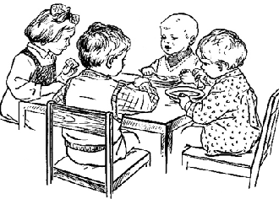 | - самостоятельно есть  - правильно пользоваться столовыми приборами  - вытирать рот салфеткой после еды  - благодарить без напоминания
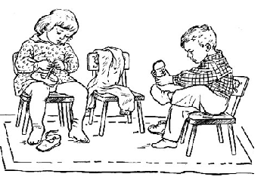 | - самостоятельно одеваться с небольшой помощью взрослых  - снимать и надевать трусы, футболки, свитера, брюки или платья  - обуваться, застегивать «липучки»  - складывать одежду перед сном на стул
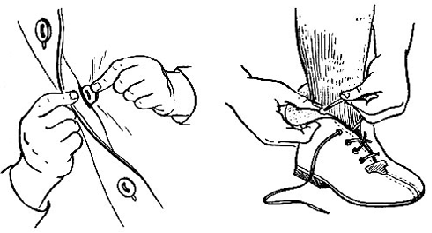 | - самостоятельно застегивать пуговицы  - вставлять шнурки в дырочки  - завязывать шнурки на узелок
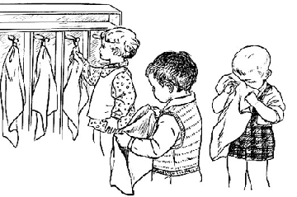 | - самостоятельно умываться  - пользоваться мылом  - вытирать руки и лицо полотенцем  - вешать полотенце на место после использования

